PRESSEMITTEILUNG

8. August 2016

Ostbayernschau 2016 in Straubing:

8.500 Meter Genuss- und Erlebnis-Alleen

in „Bayerns größtem Shopping-Center“

Mehr Neuheiten, mehr Events und die Kombination der Vorteile aus Online- und „Offline“-Einkäufen: eine der beliebtesten Publikumsmessen Bayerns mit freiem Eintritt - die Ostbayernschau in Straubing vom 13. bis 21. August - präsentiert sich als die „fühlbar bessere Alternative“ zum Internet.

Straubing – Bayerns besucherstärkste Publikumsausstellung, die Ostbayernschau in Straubing, will mit einer Mischung aus mehr interaktiven Messe-Erlebnissen, mehr Eventcharakter und einer Vielzahl an neuen Ausstellern das Publikum begeistern. Rund 400.000 Besucher werden auf dem etwa 60.000 Quadratmeter großen Ausstellungsareal auf dem Straubinger Ausstellungsgelände vom 13. bis 21. August erwartet. Angekündigt haben sich 750 Aussteller, davon 10 Prozent aus dem Ausland.

Die Ostbayernschau will auf den insgesamt 8.500 Meter langen „Erlebnisalleen“ - davon mehr als 2.000 Meter unter freiem Himmel - bieten, was das Internet niemals kann: „Sie eröffnet den Besuchern die Gelegenheit, Produkte und Neuheiten mit Händen zu greifen und sich so mit allen Sinnen statt nur per Foto oder Textbeschreibung am Computer von Qualität und Beschaffenheit des Angebots zu überzeugen“, sagt Projektleiter Stefan Heitzer vom Veranstalter, der Straubinger Ausstellungs- und Veranstaltungsgesellschaft. Das Beste: Der Eintritt ist auch in diesem Jahr frei.

Mehr als 200 neue Aussteller
Die „niederbayerische Weltausstellung“ glänzt auch in diesem Jahr mit Superlativen: Die Schau umfasst insgesamt 17 Hallen mit einer Gesamtfläche von gut drei Fußballfeldern und ein Freigelände, das nochmals der Größe von knapp drei Fußballfeldern entspricht. Trotz des riesigen Areals kamen auch in diesem Jahr aus Platzgründen nicht alle Bewerber zum Zug: 750 von 900 Interessenten bekamen letztlich den Zuschlag. Rund 10 Prozent der Anbieter kommen aus dem Ausland, vor allem aus Österreich und weiteren europäischen Ländern, aber sogar ein Aussteller aus Indien ist erstmalig vor Ort.
Eine Reihe an Neuheiten macht die diesjährige Ostbayernschau besonders attraktiv: Mehr als 200 Unternehmen sind zum ersten Mal dabei.

Für elf Tage wird Straubing wieder zum größten Shopping-Center Bayerns. Bauherren, Hobby-Gärtner, Landwirte, Hausfrauen oder die Liebhaber kulinarischer Spezialitäten – alle kommen hier auf ihre Kosten. Besucher können sich in diesem Jahr auf Produkte, Dienstleistungen und Informationen aus 23 Warengruppen freuen. Traditionell am stärksten präsent: Bauen und Wohnen mit 142 Ausstellern. Besonders im Fokus stehen die Zukunftstrends kostengünstiges und nachhaltiges Bauen, Fertighäuser, Energieeffizienz und die Energieversorgung aus regenerativen Quellen wie der Sonne. Stark vertreten sind auch die Branchen Haushalt und Elektro (117 Aussteller), Gartenbedarf, Land- und Forstwirtschaft (77 Aussteller) sowie Nahrungs- und Genussmittel (71 Aussteller).

Große Bühne für eine nachhaltige Zukunft
Viel besuchte Attraktion der Ausstellungswelt sind in jedem Jahr die Sonderschauen als interaktive Messeerlebnisse mit Eventcharakter. Themen der knapp zwei Dutzend Themenschauen sind in diesem Jahr zum Beispiel: „Alte bäuerliche Handwerkskunst und Schmankerlverkauf“ des Bayrischen Bauernverbands, „Wasser ist Leben“ des Wasser-Info-Teams Bayern oder auch „Unfallfrei Heimwerken“ der Bayerischen Gewerbeaufsicht. Immer stärker gefragt sind die Informationsinseln für eine nachhaltige Zukunft. Das Centrale Agrar-Rohstoff Marketing- und Energie-Netzwerk C.A.R.M.E.N. e.V. sowie eine Reihe weiterer Aussteller aus dem Bereich der erneuerbaren Energien informieren in Halle 17 über Elektromobilität, Energiesparen, Energieeffizienz und die Energieversorgung der Zukunft.

Große Tradition und historisches Handwerk neu entdecken
Tradition haben die Fischereilehrschau des Bezirksfischereivereins auf rund 800 Quadratmetern unter freiem Himmel sowie die Sonderausstellung über altes Brauchtum des Bayerischen Trachtenverbandes und vieler regionaler Vereine. Künstler und Kunsthandwerker aus der Region lassen Besucher bei „Kunst sehen, begreifen, erleben“ über ihre Schultern schauen.

Unter dem Motto „Bier in Bayern“ präsentiert der Tourismusverband Ostbayern Einblicke in die Bayerische Landesausstellung, die derzeit im niederbayerischen Aldersbach (Landkreis Passau) stattfindet. Die Donauschifffahrt Wurm+Köck aus Passau lädt an ihrem Stand dazu ein, den Fluss zu entdecken, auf dem einst bereits Kaiser und Könige reisten. Präsentieren werden sich ebenfalls große Arbeitgeber wie der Münchner Flughafen, die Bundeswehr oder das Hauptzollamt. Persönliche Beratung bieten Experten der Kripo und der Rentenversicherung.

Ein Streichelzoo und tägliche kostenlose
Kinderbetreuung von 9 bis 18 Uhr
Eine eigene große Kinderwelt auf dem Ausstellungsgelände sorgt in diesem Jahr wieder dafür, dass der Messebesuch für die Kleinen zum unvergesslichen Erlebnis wird - und Eltern entspannt bummeln können. Ein eigener Kinderhort sowie ein 700 Quadratmeter großes Spiel- und Spaßareal halten Eltern für die Zeit ihres Ausstellungsaufenthalts den Rücken frei. Neben Hüpfburg, Rasen-Ski, Kindermotorrädern, Sandkasten und vielem mehr erwartet die kleinen Besucher auch ein eigener Streichelzoo mit Ziegen, Schafen und anderen „tierischen“ Begleitern.

Starkes Doppel: Ostbayernschau und Gäubodenvolksfest
Ein Muss vor oder nach dem Ausstellungsbesuch ist für jeden Besucher der Ostbayernschau traditionell der Rundgang über das Gäubodenvolksfest, das in diesem Jahr zwischen 12. und 22. August bis zu 1,4 Millionen Besucher aus aller Welt anlocken wird.

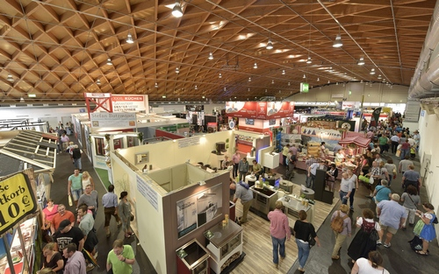
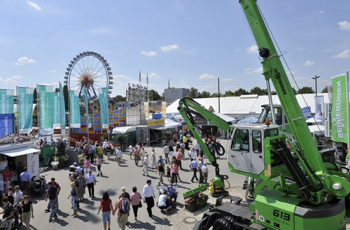

„Niederbayerns Weltausstellung“: die Ostbayernschau. Hier gibt es alles zu sehen und vieles zu kaufen, was das Leben einfacher, bequemer und die Arbeit schneller oder auch leichter macht.

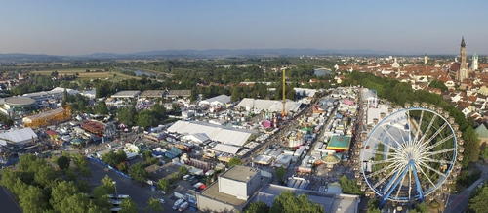

160.000 qm Spaß und Stimmung, Neues und Interessantes: Das Luftbild zeigt die
Ostbayernschau (links) und das direkt angeschlossene Gäubodenvolksfest (rechts).
Fotos: Fotowerbung Bernhard

Hinweis für die Redaktion:
Weitere Pressetexte und attraktive Fotos in Druckqualität finden Sie im Internet unter www.ausstellungs-gmbh.de (obere Menüauswahl: Bildarchiv, Presse)

